**OBJECTIF :**

L'association ArtiZan de la zone PACA voudrait développer une application à destination des artisans pour les aider à réaliser leurs devis et factures

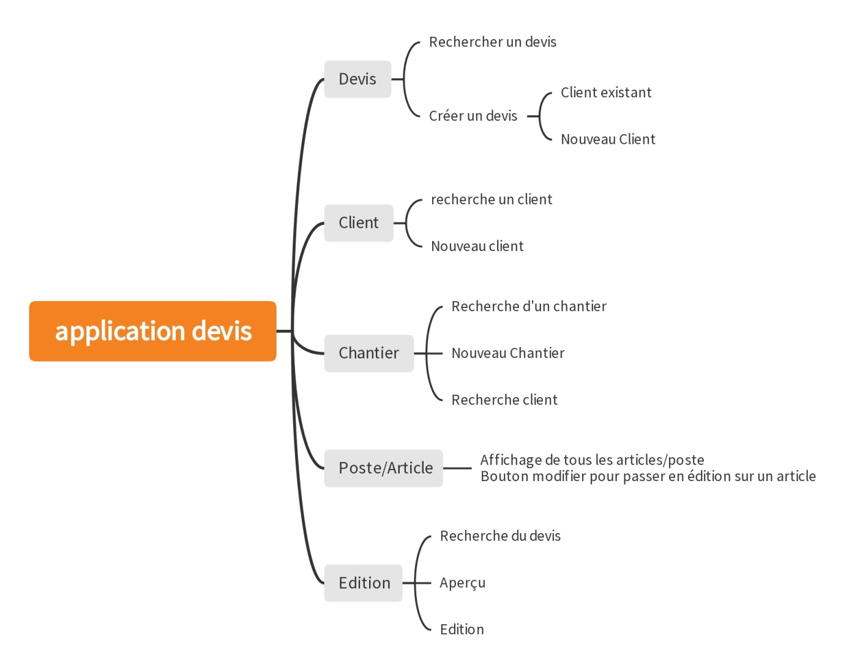

Une ébauche des maquettes des UI de l'application vous sont proposés ci-après :

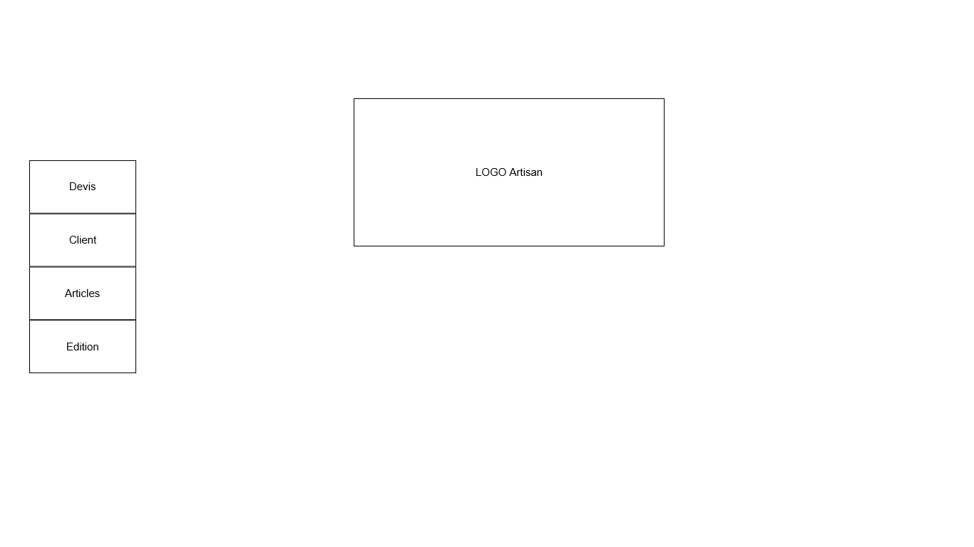

1. L'écran d'accueil

Groupe B

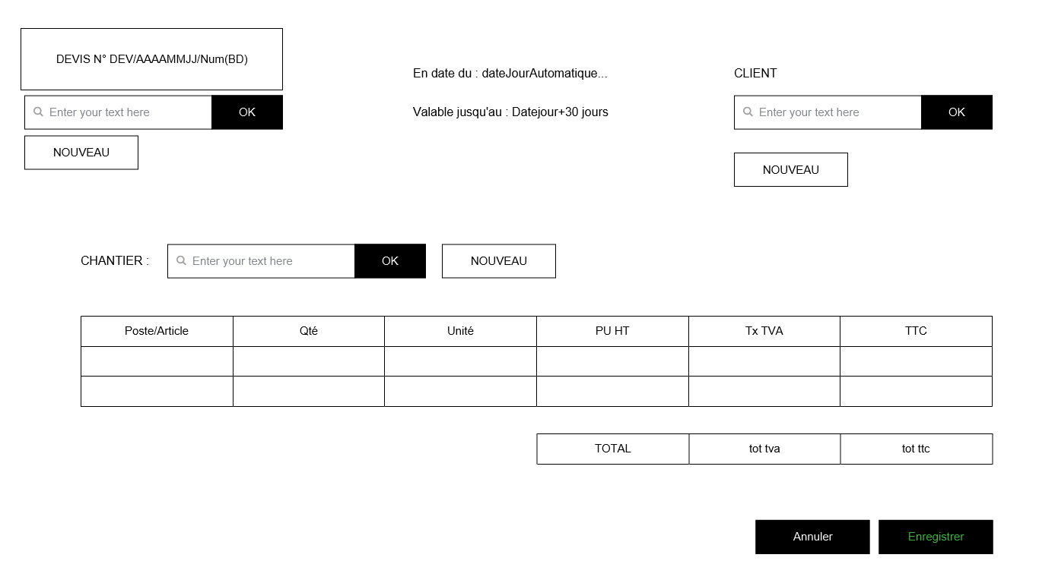

1. L'écran de consultation/modification ou de saisie d'un nouveau devis

Groupe C

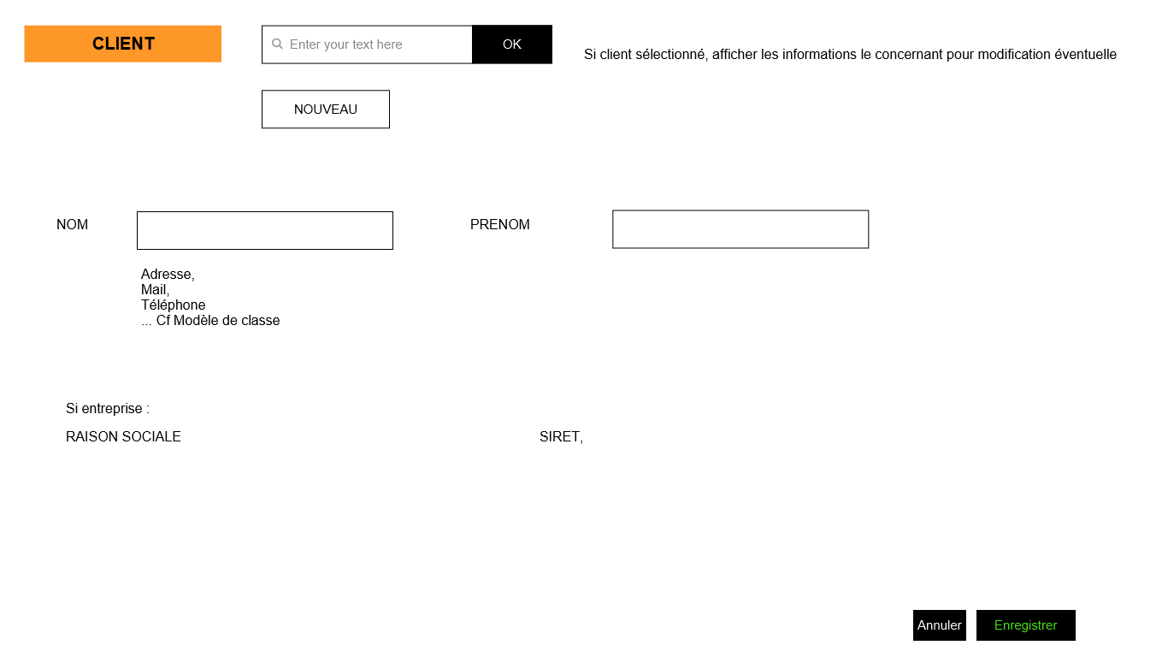

1. L'écran de consultation ou de saisie d'un nouveau client

Groupe A

Attention, si raison sociale il s'agit d'une entreprise, sinon c'est un particulier

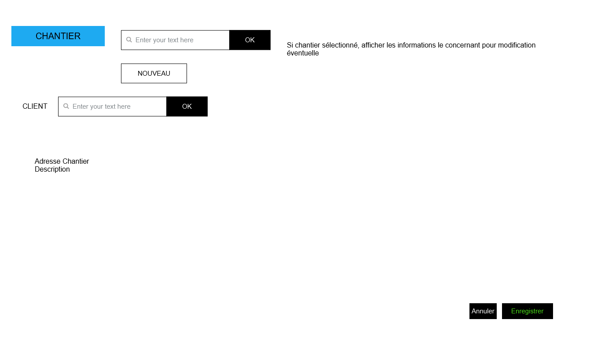

1. L'écran consultation/modification ou de saisie d'un nouveau chantier

Groupe B



1. L'écran consultation/modification ou de saisie des prestations (article ou poste)

Groupe A

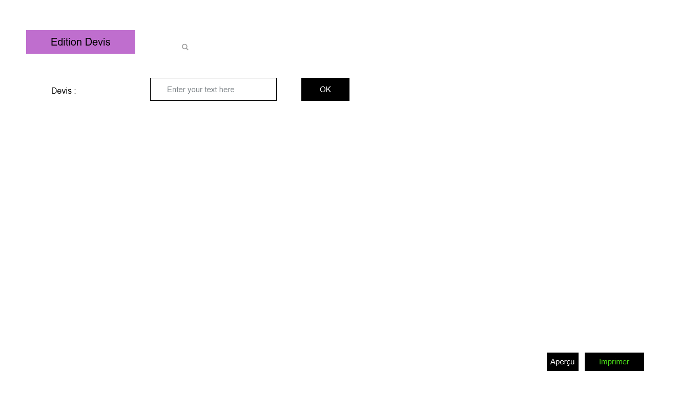

1. L'écran d'édition d'un devis

Groupe C

**Les fonctionnalités de l'application :**

la gestion des clients 🡪 création, modification, suppression

gestion des devis 🡪 création, modification, enregistrement validation,

gestion des produits 🡪 libellé, prix + maj prix

gestion des prestations 🡪 libellé, prix + maj prix

calcul des coûts,

présentation des devis aux clients.

Groupe A Groupe B Groupe C

Catia Mathieu Théo

Nicolas Nicolas Jayson

Baptiste Hajar Sacha

Yoan Amine Mehieddine

Samir